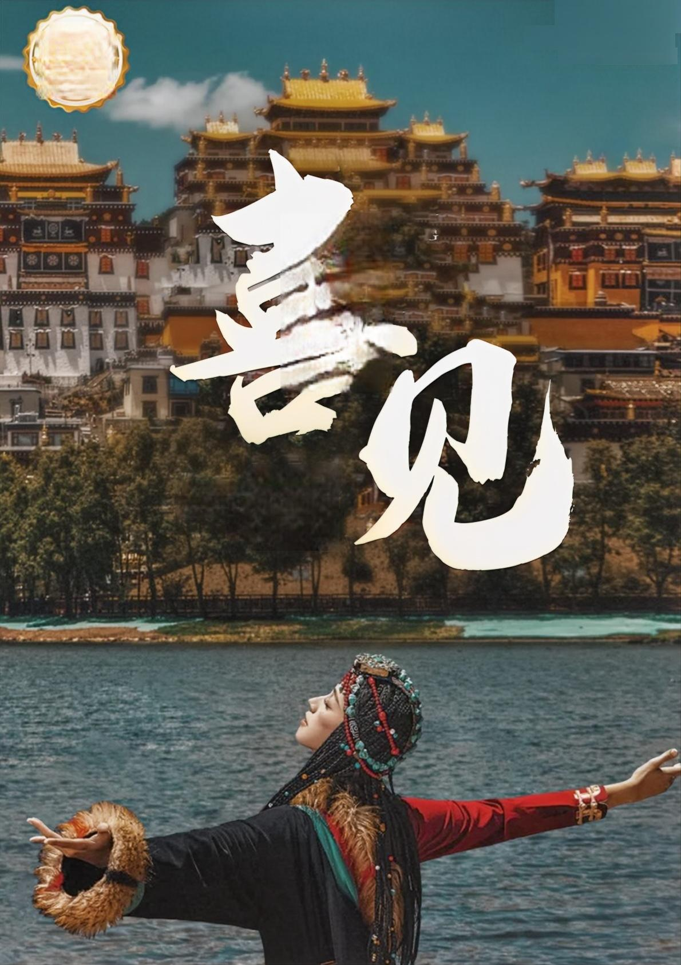
YUNNAN
2-6人
轻奢小团

直飞丽江进出 可以延伸昆明进出
TRAVEL IN YUWNAN

YUNNAN
丽江香格里拉 4晚5日游

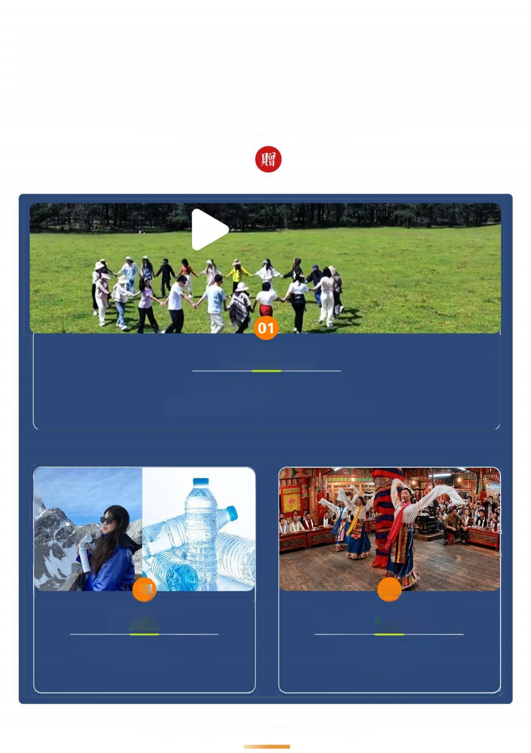
XINGC 独 家 赠 送GDIAN
这场旅途，刷爆你的朋友圈
READ THE ITINE RA RY IN TEN SE CONDS

云杉坪航拍
每组家庭30秒航拍视频
无人机的视角，带你领略世界的另一种美

02
雪山三宝
小瓶氧气+羽绒服租借 +矿泉水

03

《藏家土司歌舞宴》
独特的民族饮食 文化体验

Y U N J I N G M A N L V

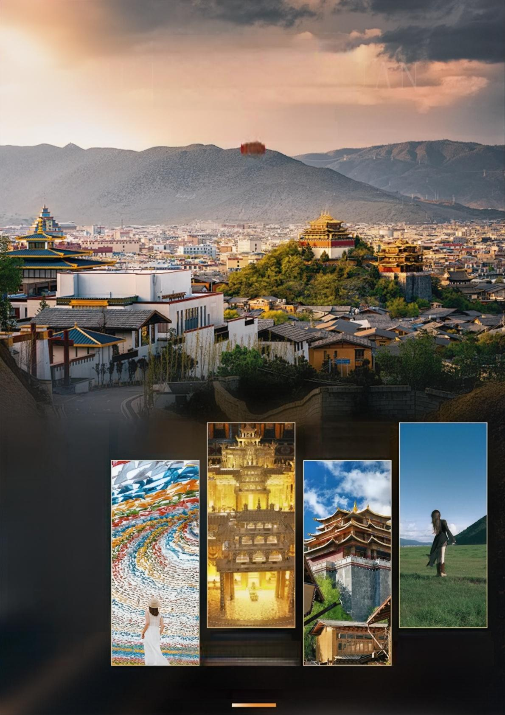
美景大观
一揽云南经典风光
ea 8M BF SASSIC YUNNAN SCENERY
景

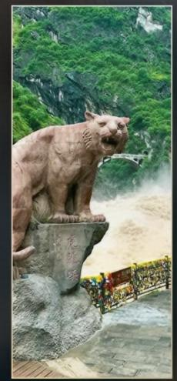
DUKEZONGGUCHENG
HEXIETAZHONGTA
和谐塔中塔
独克宗古城

NAPAHAIYILACAOYUAN
HUTIAOXIA 虎跳峡
XIANGBASHILUNTAN
香巴拉时轮坛城
纳帕海依拉草原

RE AD THE ITINER ARY IN TEN SE CONDS

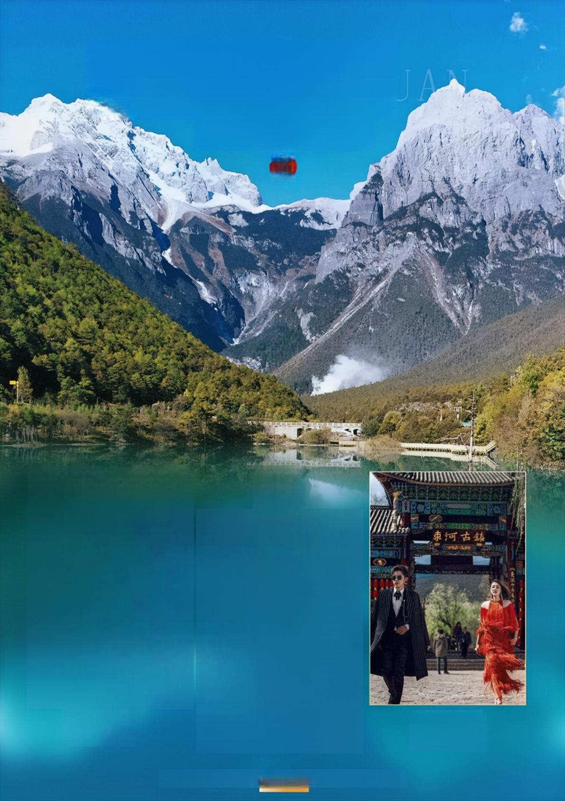
MEI 美景大观
一揽云南经典风光
A CoLLECTION OF CLASSIC YUNNAN SCENERY
景

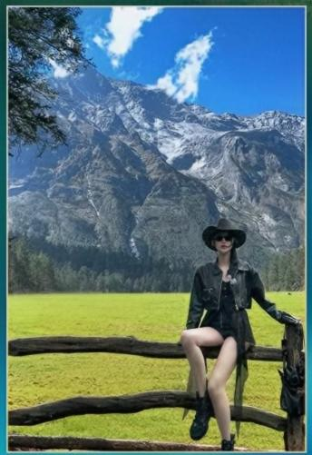
LANYUEGU
蓝月谷
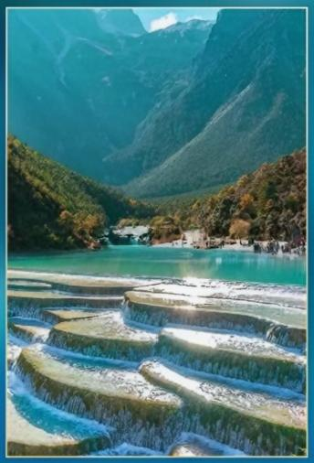

YULONGXUESHAN
SHUHEGUZHEN
束河古镇
玉龙雪山

READ THE ITINERA RY IN TEN SECONDS

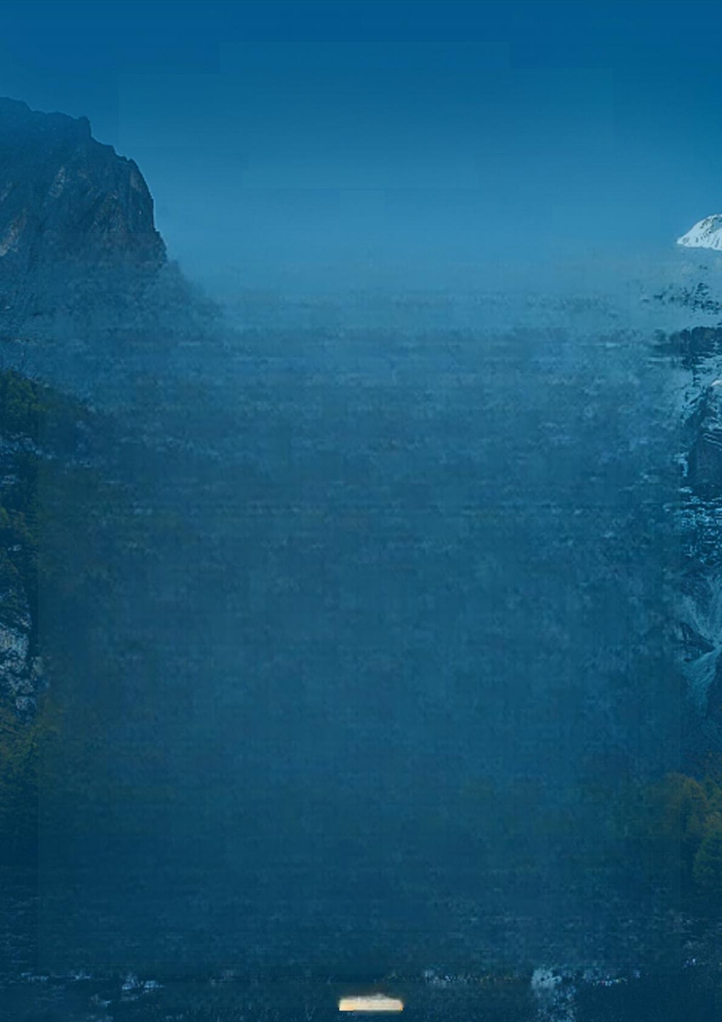
ZHE臻选入住ZHU
全程入住指定酒店
A COLLECTION OF CLASSIC YUNNAN SCENERY
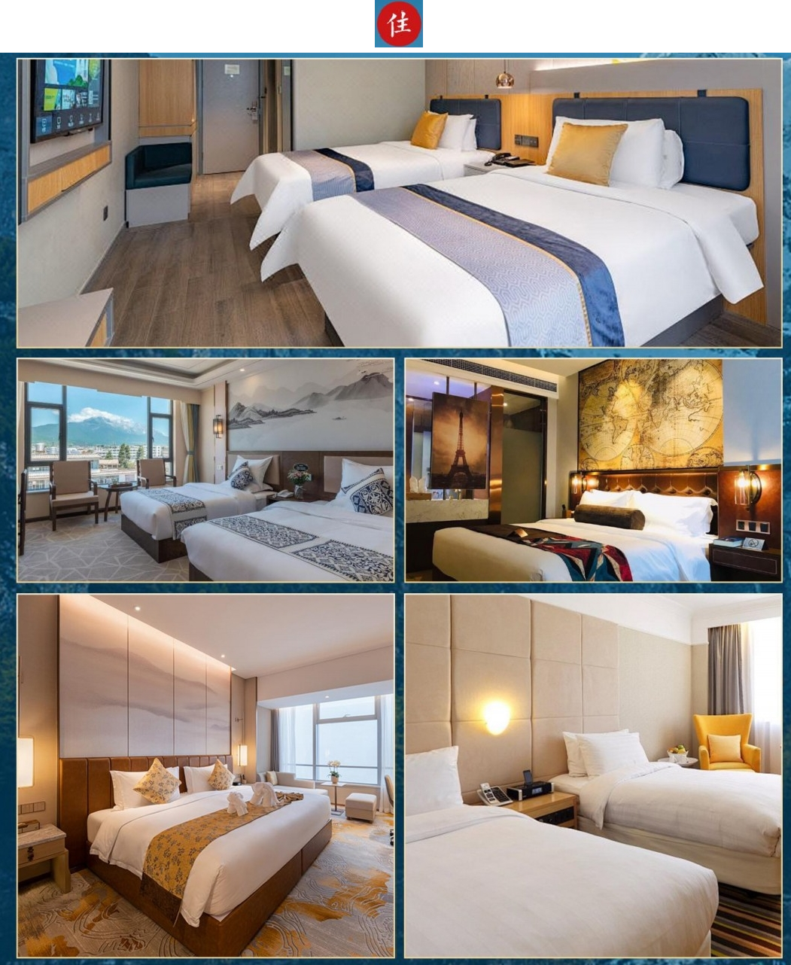
2

A COLLECTION OF CLASsiC YUNNAN SCENERY

JIAN简版行程CHENG
丽江|玉龙雪山 |香格里拉4晚5天游
READ THE ITINERARY IN TEN SECONDS
行

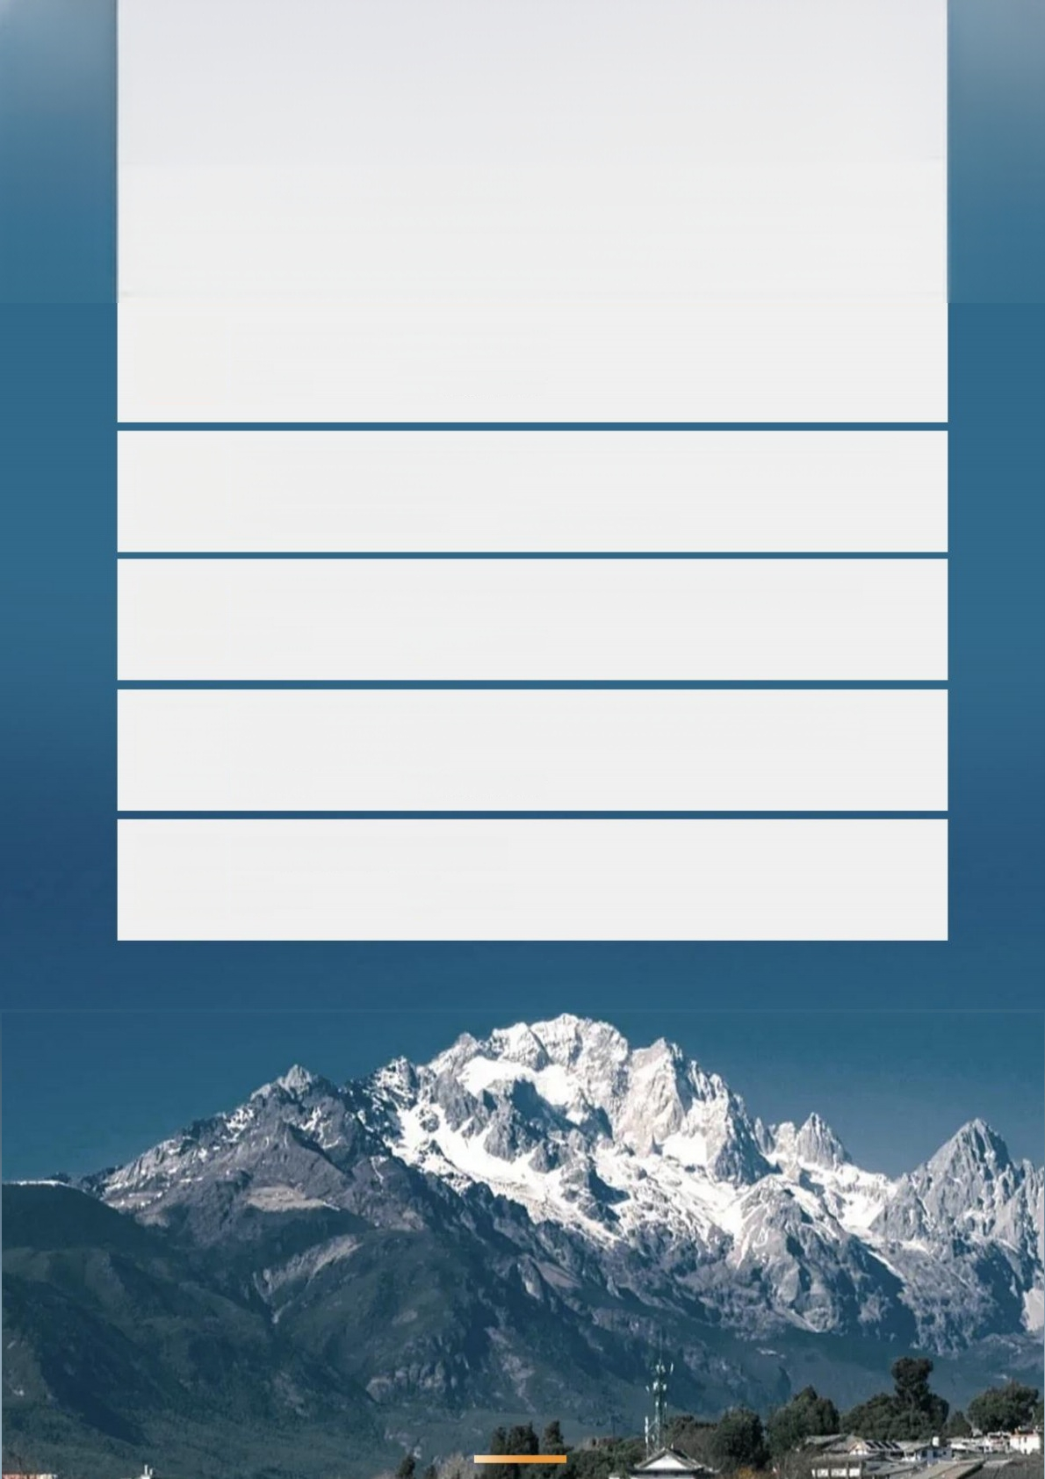
全国各地-丽江-入住丽江酒店
 丽江精选酒店
自理

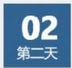
丽江-香格里拉-长江第一湾-虎跳峡-和谐塔中塔(大经幡)-藏家 土司宴-入住香格里拉酒店

tol!早餐/晚餐：藏家土司宴  香格里拉精选酒店

香巴拉时轮坛城-独克宗古城-纳帕海依拉草原-返回丽江酒店
 丽江精选酒店
早餐


玉龙雪山-云杉坪索道-(赠送无人机航拍30秒短视频)-蓝月谷
-束河古镇-丽江酒店
早餐  丽江精选酒店
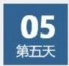
睡到自然醒-返回温馨的家
 温馨的家
早餐

喜见
LIGHT U


丽江|玉龙雪山 |香格里拉4晚5天游

  各地  餐：无  住：丽江 | 交 通  →/典 | 全国各地-丽江-入住丽江酒店
各地前往丽江，当您满怀期待心情起飞时，属于您的专车师傅也开始为您准备前往机 场，24小时等候您的到来!(丽江机场距离市区约30公里，车程时间约30-40分钟，您
可以稍作休息!)

可自行游览：丽江的世界文化遗产一丽江古城(欣赏小桥流水人家)、四方街、漫步小

桥流水纳西人家。在古城里感受柔软时光，在小河边烤烤太阳，漫漫品位纳西人纯朴、恬

静的生活。

温馨提示：师傅会提前一天联系您，请您保持手机畅通和注意查看短信。
  香格里拉  餐：早餐  住：香格里拉 | 交 通 网 | 丽江-香格里拉-长江第一湾-虎跳峡-和谐塔中塔(大经幡)-藏家土司宴一入住酒  店
酒店早餐后，乘车前往消失的地平线--香格里拉(香格里拉表达的意思是接近天堂的地
方 )圣地，途经【长江第一湾】停车自行拍照约15分钟，之后沿着滇藏路继续前行，海
拔不同升高，到达【虎跳峡】虎跳峡是世界上著名的大峡谷，以奇险雄壮著称于世。从虎 跳峡镇过冲江河洞哈巴雪山山麓顺江而下，即可进入峡谷。上虎跳距虎跳峡镇9公里，是 整个峡谷中最窄的一段，峡宽仅叨余米，江心右一个13米高的大石——虎跳石，巨石犹
如孤峰突起，屹然独尊，江流与巨石相互搏击，山轰谷鸣，气势非凡。
之后乘车前往香格里拉，后游览2A级景区【和谐塔中塔】(大经幡),香格里拉塔中
塔是世界上最大的藏传佛教白塔，塔高108米，仰望白塔，转动经筒，愿所求皆如愿。晚
餐特别赠送香格里拉特色【藏家土司歌舞宴】,藏民为游客献哈达，拍照等仪式感满满，

A COLLECTION OF CLA S SIC YU N NAN SCEN ERY



人轻奢小团

LIGHT LUXURY SMALL GROUP

  丽江  餐：早餐  住：丽江    丽江  餐：早餐  住：丽江 | 藏族美食应有尽有。吃饭的同时，可以欣赏民族舞蹈，民族音乐，载歌载舞，太平盛世。 宴会结束后可以参加室外的【篝火晚会】,可以尽情跳舞、唱歌，感受到藏民的豪迈和美 丽，扎西德勒。结束后送回酒店入住休息。
 | 交通网 | 香巴拉时轮坛城-独克宗古城-纳帕海依拉草原一返回丽江酒店
酒店早餐后，乘车前往参观【香巴拉时轮坛城或藏文化博览中心】,藏文化博览中心

集现代建筑与藏式建筑风格为一体。是目前藏区介绍藏文化及藏传佛教文化较为全面的场 所。整个文化博览中心占地面积为22亩，建筑面积为25131平米。顶层为白塔式镀金金
顶，整个建筑在藏区是独一无二的，尤其是外观设计、装修和彩绘方面更为突出。游览【 独

克宗古城】独克宗古城是中国保存得最好、最大的藏民居群，而且是茶马古道的枢纽。是

一座具有1300多年历史的古城，曾是雪域藏乡和滇域民族文化交流的窗口，川藏滇地区

经济贸易的纽带。

后游览【纳帕海依拉草原】景区，纳帕海是中甸县最大的草原，也是最富于高原特色的

景区之一。因藏民的悉心爱护，每当秋季来临，许多飞禽便光顾这里，如黑颈鹤、黄鸭、

斑头雁在草原上空高飞低旋。游览结束之后乘车返回丽江，送达酒店入住休息。
 | 交 通 | 玉龙雪山-云杉坪索道-(赠送无人机航拍30秒视频)-蓝月谷-束河古镇-  丽江酒店
酒店早餐后，乘车前往AAAAA级纳西神山【玉龙雪山风景区】游览，玉龙雪山是纳

西族及丽江各民族心目中一座神圣的山，纳西族的保护神“三朵”就是玉龙雪山的化身， 至今丽江还举行每年一度盛大的“三朵节”。其主峰扇子陡海拔5596米，常年在云雾缠绕
之中，是一座未被征服的处女峰。乘云杉坪索道探秘玉龙第三国，欣赏更富有层次感的玉

龙雪山，漫步于高山草甸和原始森林中，全身心融入纯净的大自然。游览有“小九寨”之

称的【蓝月谷】(电瓶车60元/人请自理),晴天时水的颜色是蓝色，而且山谷呈月牙形，远

A COLLECTION OF CLA S SIC YU N NAN SCEN ERY


人轻奢小团

LIGHT LUXURY SMALL GROUP

看就像一轮蓝色的月亮镶嵌在玉龙雪山脚下，故名蓝月谷。特别赠送云杉坪航拍，每组家

庭30秒航拍视频，无人机的视角，带你领略世界的另一种美。

随后游览最有特色的古镇-【束河古镇】,束河古镇并不如丽江古城的四方街规模大，

是由一圈老房子围起来的一座方形广场及其周围的几条小街。这里也是当地赶集的中心集

市所在地，周围店铺林立，比较热闹，广场周围的建筑古色古香，【九鼎龙潭】是古镇上

溪流的水源地，依山傍河有一上一下两个半圆形的石潭，潭水清澈见底，周围绿树环绕。

在两座潭水的中间有一个凉亭这里也是欣赏潭水极好的地方，可以坐在河边听听现场音乐， 发发呆。
结束行程可自费观看一生必看的《丽江千古情》。景区距丽江古城6公里，毗邻文笔

海自自然景观，与玉龙雪山遥相呼应，地理环境优越，以丽江民族地域文化为主题，以大 型歌舞【丽江千古情】为核心内容，展现了丽江千年文化和历史风情。景区主要包括茶马
古街、那措海、雪山沙滩、民族村落、千古情广场、大型室内科技游乐综合体等多个主题

区域。
特别赠送：雪山三宝(小瓶氧气+羽绒服租借+矿泉水)为您的健康以及安全着想，特意准 备高原氧气瓶，以备您不时之需
  送机  餐：早餐  住：温馨的家 | 交通网 | 返回温馨的家
睡到自然醒后，贵宾按照提前约定时间，根据航班时间安排专车送贵宾前往机场，结束

愉快的云南之行，带着愉快的心情以及我们美好的祝愿，返回您温馨的家!
行程服务备注 | 1、全程入住指定酒店(默认3钻酒店，出团前确认是否升级酒店)  丽江酒店：丽江静宁祉悠客栈、丽江山珍宝悦漫酒店、云朵酒店(丽江古城店)、丽江古城 金康轻奢美宿酒店、滇程大酒店或同级  香格里拉酒店：茂源酒店、萨龙酒店、如意麦阿聪酒店、今世皇朝酒店或同级  (升级4钻酒店)  丽江酒店：大恒 · 日照金山雪山全景花园智慧酒店、达安曼 · 日照金山雪山全景智慧酒店、

A COLLECTION OF CLA S SIC YU N NAN SCEN ERY



2-6 人轻奢小团

LIGHT LUXURY SMALL GROUP

丽江之星| 日照金山 ·古城花园酒店、丽江金岛大酒店、丽江古城吉祥圆国际酒店或同级

香格里拉酒店：香格里拉藏胞之家酒店、私悦酒店，香格里拉第5颗陨石紫微酒店，艺龙 酒店、丽呈睿轩酒店或同级
(升级5钻酒店)
丽江酒店：丽江国际、复华丽朗、财祖酒店、大港旺宝或同级

香格里拉酒店：唐香嘉秀大酒店、安信唐宸大饭店、颐庭酒店或同级

备注：如遇特殊原因不能安排备选酒店时，我社有权安排同级别、同标准的其他酒店。
注意：云南酒店空调开放时间具体视气候所定。
2、门票：行程中所涉及到景点的大门票以及行程中所标注项目，由于云南景区属于旅行社 提前预定统一购票，已给予优惠套票协议价，如持有各种优惠证件(老年证、学生证、教
师证、军官证、残疾证、导游证)不再享受门票优惠，门票费用一概不退。
3、用餐：酒店含早餐，游客因自身原因不跟团用餐或自行用餐的，餐费不退。正餐用餐自 理。
4、安排司机兼导游；司兼导可根据时间情况调整景点游玩顺序，但绝不会减少行程内所含 景点项目。
5、全程购买云南旅游安全组合保险，出行无忧!
费用不含 | 1、旅游意外险：旅游人身意外保险及航空保险(建议旅游者购买);  2、酒店单房差，酒店内洗衣、理发、电话、传真、收费电视、饮品、烟酒等个人消费。  3、因交通延误、取消等意外事件或不可抗力原因导致的额外费用；  4、自由活动期间交通费和餐费；  5、因旅游者违约、自身过错、自身疾病等自身原因导致的人身财产损失而额外支付的费用；  6、儿童报价以外产生的其他费用需游客自理；
注意事项 | 1、因人力不可抗拒因素(自然灾害、交通状况、政府行为等)影响行程，我社可以作出行 程调整，尽力确保行程的顺利进行。实在导致无法按照约定的计划执行的，因变更而超出 的费用由旅游者承担。  2、行程中的车程时间为不堵车情况下的参考时间，不包含景点的游览时间；我社导游有权 在不减少景点的情况下自行调整景点游览顺序。  3、投诉以当地接待社旅游意见单为准，请各位游客如实填写，若虚假填写、不填写默认为 无接待问题，回程后再行投诉，我社将不予受理。如对我社接待不满意的请在第一时间与 我社相关人员联系，方便我社协调处理。  4、请不要将贵重物品、现金、急用药品放在托运行李中，以免丢失。旅游过程中，也请妥 善保存。
温馨提示 | 请出团前注意当地天气预报，云南地处云贵高原，当地昼夜温差大，请带足保暖防寒衣物， 云南日照强，紫外线强。长时间在户外活动，请戴上太阳帽、太阳镜，涂抹防霜，以保护皮 肤天气变化多端请携带雨具。  云南山高坡大，对限速有严格规定。行程地海拔较高，空气含氧量低，故上坡时旅游车速 有时仅20-30迈，还望谅解!  云南属少数民族地区，请尊重当地少数民族的宗教及生活习俗。  云南当地带空调的酒店空调均定时开放，还请见谅!  出行必备：雨衣或雨伞、运动鞋、感冒药、肠胃药、防虫膏药、防晒油、太阳帽、太阳镜
A COLLECTION OF CLA S SIC YUN N AN SCEN ERY


人轻奢小团
LIGHT LUXURY SMALL GROUP

等。(丽江早晚温差较大，请带稍厚衣服。建议带毛衣，长袖衫，轻便保暖外套，穿旅游 鞋 )

A COLLECTION OF CLA S SIC YU N NAN SCEN ERY

